2023~2024学年第一学期福州市高一年级期末质量检测
生物试卷
（完卷时间：75分钟；满分：100分）
友情提示：请将所有答案填写到答题卡上！请不要错位、越界答题！
一、单选题
1. 细胞学说是自然科学史上的一座丰碑，以下说法错误的是（ ）
A. 细胞学说揭示了植物和动物的统一性
B. 光学显微镜的出现推动了细胞学说的建立
C. 细胞学说的建立运用了完全归纳的科学方法
D. 细胞学说的建立依赖于科学观察和归纳概括的结合
【答案】C
【解析】
【分析】细胞学说是由德国植物学家施莱登和动物学家施旺提出，细胞学说的内容有：细胞是个有机体，一切动植物都由细胞发育而来，并由细胞和细胞产物所组成；细胞是一个相对独立的单位，既有它自己的生命，又对与其他细胞共同组成的整体的生命起作用；新细胞可以从老细胞中产生。
【详解】A、细胞学说揭示了植物和动物的统一性，从而阐明了生物界的统一性，A正确；
B、光学显微镜的出现推动了细胞学说的建立，B正确；
C、细胞学说的建立运用了不完全归纳的科学方法，C错误；
D、细胞学说的建立依赖于科学观察和归纳概括的结合，D正确；
故选C。
2. 检测花生匀浆中是否含有脂肪、还原糖，需要加入的试剂分别是（ ）
A. 斐林试剂、苏丹Ⅲ染液 B. 双缩脲试剂、斐林试剂
C. 苏丹Ⅲ染液、斐林试剂 D. 苏丹Ⅲ染液、双缩脲试剂
【答案】C
【解析】
【分析】有机物的鉴定方法：（1）斐林试剂可用于鉴定还原糖，在水浴加热的条件下，溶液的颜色变化为砖红色(沉淀)。（2）蛋白质可与双缩脲试剂产生紫色反应；（3）脂肪可用苏丹Ⅲ染液鉴定，呈橘黄。（4）淀粉遇碘液变蓝。
【详解】脂肪可以被苏Ⅲ染成橘黄色，斐林试剂可以用来鉴定还原糖，所用检验脂肪、还原性糖的试剂分别是苏丹Ⅲ染液、斐林试剂，C正确，ABD错误。
故选C。
3. 淀粉、纤维素和糖原的共同特征是（ ）
A. 都属于还原糖 B. 都含有C、H、O、N
C. 都存在于植物细胞内 D. 基本单位都是六碳糖
【答案】D
【解析】
【分析】生物体的主要能源物质是糖类，糖类分为单糖、二糖和多糖，单糖包括葡萄糖、核糖、脱氧核糖等，二糖包括麦芽糖、蔗糖、乳糖等，多糖包括纤维素、淀粉和糖原，植物细胞特有的多糖是纤维素和淀粉，纤维素是植物细胞壁的组成成分，淀粉是植物细胞的储能物质，糖原是动物细胞特有的多糖，是动物细胞的储能物质。
【详解】A、淀粉、纤维素和糖原不属于还原糖，A错误；
B、淀粉、纤维素和糖原都只含有C、H、O三种元素，B错误；
C、糖原存在于动物细胞，C错误；
D、淀粉、纤维素和糖原的基本单位都是葡萄糖，葡萄糖是六碳糖，D正确；
故选D。
4. 下列关于核酸的叙述，错误的是（ ）
A. 核酸都是由核苷酸连接而成 B. 核酸的单体以碳链为基本骨架
C. DNA和RNA中碱基种类相同 D. 碱基的序列构成核酸的多样性
【答案】C
【解析】
【分析】核酸的基本组成单位：核苷酸，是由一分子磷酸、一分子五碳糖（DNA为脱氧核糖、RNA为核糖）和一分子含氮碱基组成；组成DNA的核苷酸叫做脱氧核苷酸，组成RNA的核苷酸叫做核糖核苷酸。
【详解】AB、核酸是生物大分子，其基本单位是核苷酸，故核酸都是由核苷酸连接而成，核酸的单体核苷酸以碳链为基本骨架，AB正确；
C、DNA和RNA中都含有的碱基有：A腺嘌呤、G鸟嘌呤、C胞嘧啶，DNA中还含有T胸腺嘧啶，RNA中还含有U尿嘧啶，C错误；
D、核酸的多样性与核酸中碱基的序列（排列顺序）有关，D正确。
故选C。
5. 图示为动物细胞匀浆经差速离心后依次获得的部分沉淀物，下列说法正确的是（ ）
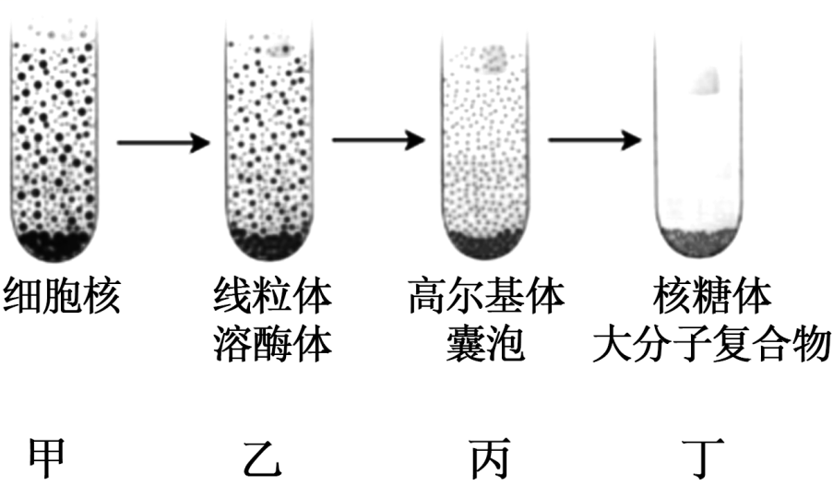
A. 甲管沉淀物中没有RNA成分 B. 乙管沉淀物都有双层膜结构
C. 丙管上清液含有ATP与ADP D. 丁管上清液含有粗面内质网
【答案】C
【解析】
【分析】根据膜结构，对细胞器进行分类：具有单层膜的细胞器有：内质网、高尔基体、液泡和溶酶体；具有双层膜的细胞器有：叶绿体和线粒体；无膜结构的细胞器有：核糖体和中心体。
【详解】A、甲管沉淀物为细胞核，细胞核里有蛋白质、DNA和RNA，A错误；
B、乙管沉淀物为线粒体、溶酶体，线粒体具有双层膜结构，溶酶体为单层膜结构，B错误；
C、丙管上清液含有细胞质基质，细胞质基质中含有ATP与ADP，C正确；
D、丁管沉淀含有核糖体和生物大分子，表明上清液中不含较重的粗面内质网，D错误。
故选C。
6. 支原体是目前已发现的最小最简单的单细胞生物，其模式图如下，下列叙述错误的是（ ）
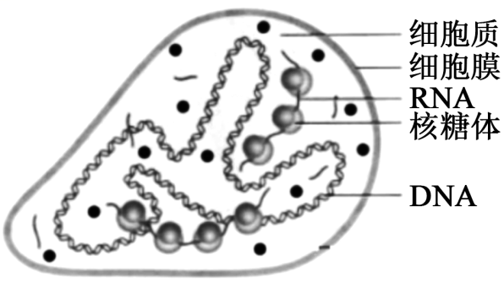
A. 细胞质基质中含有多种酶 B. 细胞膜上分布有转运蛋白
C. DNA高度螺旋化为染色体 D. 核糖体是合成蛋白质场所
【答案】C
【解析】
【分析】
原核细胞有细胞膜、细胞质、拟核、细胞壁，支原体是最小、最简单的原核生物，不是所有的原核生物都有细胞壁，如支原体。
【详解】A、支原体是原核生物，细胞质基质中含有多种酶，A正确；
B、支原体的细胞膜上分布有转运蛋白，B正确；
C、支原体是原核生物，没有染色体，C错误；
D、支原体是原核生物，没有成形的细胞核，但有核糖体，核糖体是合成蛋白质场所，D正确。
故选C。
7. 秀丽新小杆线虫发育过程中某阶段的体细胞有1090个，而发育成熟后体细胞只有959个。体细胞减少的原因是（ ）
A. 细胞分裂 B. 细胞衰老 C. 细胞分化 D. 细胞凋亡
【答案】D
【解析】
【分析】细胞凋亡是由基因决定的细胞编程序死亡的过程。细胞凋亡是生物体正常发育的基础、能维持组织细胞数目的相对稳定、是机体的一种自我保护机制。在成熟的生物体内，细胞的自然更新、被病原体感染的细胞的清除，是通过细胞凋亡完成的。
【详解】A、细胞分裂会导致细胞数目增多，A错误；
B、细胞衰老是正常的生命现象，但体细胞不会在发育成熟时大量死亡，而且衰老的细胞也是通过细胞凋亡来清除的，B错误；
C、细胞分化是指在个体发育过程中，由一个或一种细胞增殖产生的后代，在形态、结构和生理功能上发生稳定性差异的过程，细胞分化不会使细胞数目减少，C错误；
D、细胞凋亡是正常的生命现象，秀丽隐杆线虫个体发育过程中有细胞凋亡发生，秀丽新小杆线虫发育过程中某阶段的体细胞有1090个，而发育成熟后体细胞只有959个，体细胞死亡是细胞凋亡导致的，D正确；
故选D。
8. 科学家用头发将蝾螈的受精卵横缢为有核和无核的两半，结果有核的一半能分裂，无核的一半停止分裂，这说明细胞核能控制（ ）
A. 物质的运输 B. 细胞的生长 C. 细胞的变异 D. 细胞的分裂
【答案】D
【解析】
【分析】细胞核是遗传信息库，是细胞代谢和遗传的控制中心。
【详解】根据题意，有细胞核的可以继续分裂，没有细胞核的不能继续分裂，说明细胞核可以控制细胞的分裂，D正确，ABC错误。
故选D。
9. 下列关于植物细胞发生质壁分离的说法，错误的是（ ）
A. 原生质层具有选择透过性 B. 活细胞才能发生质壁分离
C. 细胞液浓度小于外界溶液浓度 D. 细胞壁的伸缩性大于原生质层
【答案】D
【解析】
【分析】质壁分离利用了渗透作用原理，渗透作用的发生需要两个条件：半透膜和浓度差，成熟的植物细胞中的原生质层相当于半透膜，细胞液与外界溶液之间产生浓度差。质壁分离的外因：外界溶液浓度大于细胞液浓度；内因：细胞壁的伸缩性小于原生质层。
【详解】A、原生质层是由细胞膜、液泡膜和两层膜之间的细胞质构成的，由于细胞膜和液泡膜具有选择透过性，因此原生质层具有选择透过性，这是发生渗透作用的条件之一，A正确；
B、质壁分离是指原生质层与细胞壁分离的现象，只有活细胞才能发生质壁分离，B正确；
C、细胞发生质壁分离的外因是外界溶液浓度大于细胞液浓度，导致细胞失水，这是质壁分离发生的外因，C正确；
D、细胞发生质壁分离的内因是原生质层伸缩性大于细胞壁伸缩性，D错误。
故选D。
10. 下列有关酶的叙述，错误的是（ ）
A. 酶是具有催化作用的有机物 B. 酶只有分泌到细胞外才起作用
C. 酶可以降低化学反应的活化能 D. 酶具有高效性和专一性的特点
【答案】B
【解析】
【分析】酶是活细胞产生的具有催化作用的有机物，大多是蛋白质，少数是RNA；酶具有高效性、专一性，酶的催化活性易受外界环境影响，一般需要温和的条件发挥作用。
【详解】A、酶是具有催化作用的有机物，大多数是蛋白质，少数是RNA，A正确；
B、适宜条件下，酶在细胞内外均可起作用，B错误；
C、酶的作用机理是降低化学反应的活化能，进而起到催化作用，C正确；
D、酶比无机催化剂降低活化能的效果更显著，具有高效性；一种酶只能催化一种或一类化学反应，具有专一性，D正确。
故选B。
11. 下列关于组成细胞中的分子，叙述错误的是（ ）
A. 水可与细胞内的蛋白质、多糖等物质结合形成结合水
B. 糖原的单体是葡萄糖，主要分布在人和动物的肝脏和肌肉
C. 脂肪是由三分子脂肪酸与一分子甘油发生反应而形成的酯
D. 蛋白质的空间结构，都是在内质网和高尔基体中形成的
【答案】D
【解析】
【分析】水在细胞中以两种形式存在，绝大部分的水呈游离状态，可以自由流动，叫做自由水；一部分水与细胞内的其他物质结合，叫做结合水。糖原是存在与人体和动物细胞中的多糖。
【详解】A、细胞结合水的存在形式是与细胞内的蛋白质、多糖等物质结合，失去流动性和溶解性，成为生物体的构成成分，A正确；
B、糖原的单体是葡萄糖，主要分布在人和动物的肝脏和肌肉，是人和动物细胞的储能物质，B正确；
C、脂肪是由三分子脂肪酸与一分子甘油发生反应而形成的酯即三酰甘油又称甘油三酯，C正确；
D、蛋白质的空间结构，不一定都是在内质网和高尔基体中形成的，D 错误；
故选D。
12. 若外界环境中的光照突然减弱，则叶绿体内C₃和C₅含量的变化是（ ）
A. C₃减少，C₅减少 B. C₃减少，C₅增多
C. C₃增多，C₅减少 D. C₃增多，C₅增多
【答案】C
【解析】
【分析】光合作用包括光反应和暗反应两个阶段：光反应发生场所在叶绿体的类囊体薄膜上，色素吸收光能、传递光能，并将一部分光能用于水的光解生成[H]和氧气，另一部分光能用于合成ATP；暗反应发生场所是叶绿体基质中，首先发生二氧化碳的固定，即二氧化碳和五碳化合物结合形成两分子的三碳化合物，三碳化合物在光反应产生的[H]和ATP的作用下被还原，进而合成有机物。
【详解】由于光照突然减弱，会使光反应减弱，使光反应产物NADPH、ATP合成减少，故C₃还原速率下降（C₅的产生减少），而二氧化碳固定速率基本不变，即C₃生成速率（或C₅的消耗速率不变），因此，外界环境中的光照突然减弱，则叶绿体内C₃增多，C₅减少，即C正确。
故选C。
13. 为验证酶的专一性，设计实验如表所示。下列对表格内容的补充，正确的是（ ）
组别 | 甲组 | 乙组
酶 | 淀粉酶 | 淀粉酶

反应物 | ① | ②
检测试剂 | ③ | ③

A. ①蔗糖，②麦芽糖，③斐林试剂 B. ①淀粉，②麦芽糖，③斐林试剂
C. ①淀粉，②蔗糖，③斐林试剂 D. ①蔗糖，②淀粉，③碘液
【答案】C
【解析】
【分析】为了验证酶的专一性，需要设计对照实验，即甲组和乙组的酶相同，但反应物不同。同时，需要使用能够检测反应物是否被分解的试剂。
【详解】A、在这个实验中，淀粉酶可以分解淀粉，但不能分解蔗糖。甲组应该使用淀粉作为反应物，A错误；
B、在这个实验中，淀粉酶可以分解淀粉，但不能分解蔗糖。因此，甲组应该使用淀粉作为反应物，乙组应该使用蔗糖作为反应物，B错误；
C、甲组应该使用淀粉作为反应物，乙组应该使用蔗糖作为反应物。斐林试剂可以用来检测还原糖，如果反应物被分解，就会生成还原糖，与斐林试剂反应生成砖红色沉淀。因此，应该使用斐林试剂作为检测试剂，C正确；
D、甲组应该使用淀粉作为反应物，乙组应该使用蔗糖作为反应物，使用斐林试剂作为检测试剂，D错误。
故选C。
14. 毕希纳把酵母菌研磨、过滤，得到不含细胞的提取液，然后加入葡萄糖，一段时间后溶液冒出气泡，并产生了酒精。该实验结束了巴斯德与李比希对发酵原理的争论，以下叙述错误的是（ ）
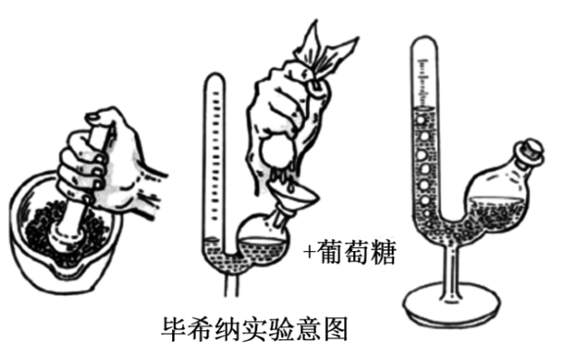
A. 可用显微镜检查提取液中是否含有酵母菌
B. 往提取液加入葡萄糖后实验容器必须密封
C. 该实验产生酒精的过程中不需要酶的作用
D. 实验表明细胞的提取液可以进行生命活动
【答案】C
【解析】
【分析】酵母菌是一种单细胞真菌，在有氧和无氧的条件下都能生存，属于兼性厌氧菌，因此便于用来研究细胞呼吸的不同方式。
【详解】A、酵母菌属于真菌，能在显微镜下观察到，故可用显微镜检查提取液中是否含有酵母菌，A正确；
B、酵母菌在无氧呼吸时才可产生酒精，故往提取液加入葡萄糖后实验容器必须密封，B正确；
C、酶可参与化学反应，该实验产生酒精的过程中需要酶的催化，C错误；
D、分析题意，酵母菌研磨、过滤，得到不含细胞的提取液，然后加入葡萄糖，一段时间后溶液冒出气泡，并产生了酒精，说明进行了无氧呼吸，故实验表明细胞的提取液可以进行生命活动，D正确。
故选C。
15. 在我国南方，芥菜等蔬菜在霜冻后食用品质更佳。研究发现，植物在低温环境下会产生抗逆反应，如将细胞中的淀粉水解成葡萄糖。下列分析错误的是（ ）
A. 抗逆反应体现了植物对低温环境适应
B. 抗逆反应引起细胞膜流动性增强、酶活性升高
C. 该变化导致细胞液浓度升高，细胞液不易结冰
D. 抗逆反应导致细胞中结合水与自由水比值增大
【答案】B
【解析】
【分析】1、胞内水以自由水和结合水的形式存在。自由水是良好的溶剂，是许多化学反应的介质，自由水还参与许多化学反应，自由水对于营养物质和代谢废物的运输具有重要作用；结合水是细胞结构的重要组成成分；自由水与结合水的比值越大，细胞代谢越旺盛，抗逆性越差，反之亦然。
2、经霜的植物在抗寒冷时会将体内的淀粉转化为易溶于水的葡萄糖，这样就大大提高了它们的甜度。糖分子不仅可以降低冰点，还有巨大的表面活力，可以吸附在细胞器表面降低水分进出的速度，从而减弱它们的生命能力。细胞内糖多渗透压增大，保留的水分就多，水分外出结冰的机会就会减少。
【详解】A、低温下荠菜细胞中的淀粉水解成葡萄糖，使溶液浓度升高，冰点降低。该现象为荠菜对低温环境的一种适应能力，A正确；

B、糖分子不仅可以降低冰点，还有巨大的表面活力，可以吸附在细胞器表面降低水分进出的速度，从而减弱它们的生命能力。故抗逆反应引起细胞膜流动性减弱、酶活降低，B错误；
C、低温下荠菜细胞中的淀粉水解成葡萄糖，使溶液浓度升高，细胞液不易结冰，C正确；
D、植物在低温环境下，结合水含量上升，自由水含量下降，从而减少细胞结冰的机会。故抗逆反应导致细胞中结合水与自由水比值增大，D正确。
故选B。
【点睛】
16. 下列关于细胞周期的叙述，错误的是（ ）
A. 受细胞核调控、周而复始的连续过程 B. 从一次分裂结束到下一次分裂完成为止
C. 包括物质准备和细胞分裂两个阶段 D. 造血干细胞、红细胞均具有细胞周期
【答案】D
【解析】
【分析】细胞周期是指连续分裂的细胞从一次分裂完成时开始，到下一次分裂完成时为止所经历的全过程；真核生物连续分裂的体细胞才具有细胞周期。
【详解】A、细胞核是细胞代谢的控制中心，细胞周期是受细胞核调控、周而复始的连续过程，A正确；
B、细胞周期是指连续分裂的细胞从一次分裂结束到下一次分裂结束所经历的整个过程，B正确；
C、一个完整的细胞周期包括物质准备和细胞分裂两个阶段即分裂间期和分裂期，C正确；
D、造血干细胞均具有细胞周期，但红细胞不再进行分裂，不具有细胞周期，D错误。
故选D。
17. 下列关于酶的叙述，正确的是（ ）
A. 探究酶的高效性实验，实验组加酶试剂、对照组加等量蒸馏水
B. 探究pH对酶活性的影响实验，一般不选择淀粉酶为实验材料
C. 探究温度对酶活性的影响实验，底物与酶先混合后再调节温度
D. 酶活性受到温度影响，酶试剂应置于其最适温度条件下保存
【答案】B
【解析】
【分析】是由活细胞产生的具有催化作用的有机物，大多数酶是蛋白质，少数酶是RNA；酶的特性：专一性、高效性、作用条件温和；酶促反应的原理：酶能降低化学反应所需的活化能。
【详解】A、酶的高效性是指与无机催化剂相比，酶的催化效率高，若探究酶的高效性，自变量是催化剂的种类，实验组加酶液、对照组加等量无机催化剂溶液，A错误；
B、淀粉酶可催化淀粉水解，探究pH值对酶活性的影响，自变量是pH的不同，因淀粉在酸性条件下也会发生自然水解，所以一般不选择淀粉酶为实验对象，B正确；
以上内容仅为本文档的试下载部分，为可阅读页数的一半内容。如要下载或阅读全文，请访问：https://d.book118.com/928021003041006034

